

[**Emmental**](https://www.bernerzeitung.ch/emmental)

Mein Profil

* [Burgdorf](https://www.bernerzeitung.ch/tags/22859/burgdorf)
* [Langnau](https://www.bernerzeitung.ch/tags/8879/langnau-im-emmental)
* [Sumiswald](https://www.bernerzeitung.ch/tags/14099/sumiswald)
* [Kirchberg](https://www.bernerzeitung.ch/tags/29123/kirchberg-be)
* [Utzenstorf](https://www.bernerzeitung.ch/tags/10595/utzenstorf)
* [Gratulationen](https://www.bernerzeitung.ch/wir-gratulieren-447848139802)
* [Meine Gemeinde](https://www.bernerzeitung.ch/entdecken-sie-news-und-geschichten-aus-ihrer-gemeinde-268870161717)

[Startseite](https://www.bernerzeitung.ch/)**|**[Emmental](https://www.bernerzeitung.ch/emmental)**|**

Heimiswil: Lukas Müller und Noah Kiener und ihr Aebi-Gespann

**AboSchlussarbeit in der Schule**

**Für den Aebi-Einachser haben sie ihr ganzes Erspartes zusammengekratzt**

Zwei Neuntklässler aus Heimiswil haben ein altes Gespann aus dem Hause Aebi wieder flott gemacht. Die Maschinen aus der Fabrik in Burgdorf sind Kult.



[**Stephan Künzi**](https://www.bernerzeitung.ch/author/52780748/stephan-kunzi)

Publiziert heute um 15:54 Uhr, 04.07.2025

Der Einachser erstrahlt neu im alten Aebi-Rot: Lukas Müller (links) und Noah Kiener präsentieren ihre Abschlussarbeit.

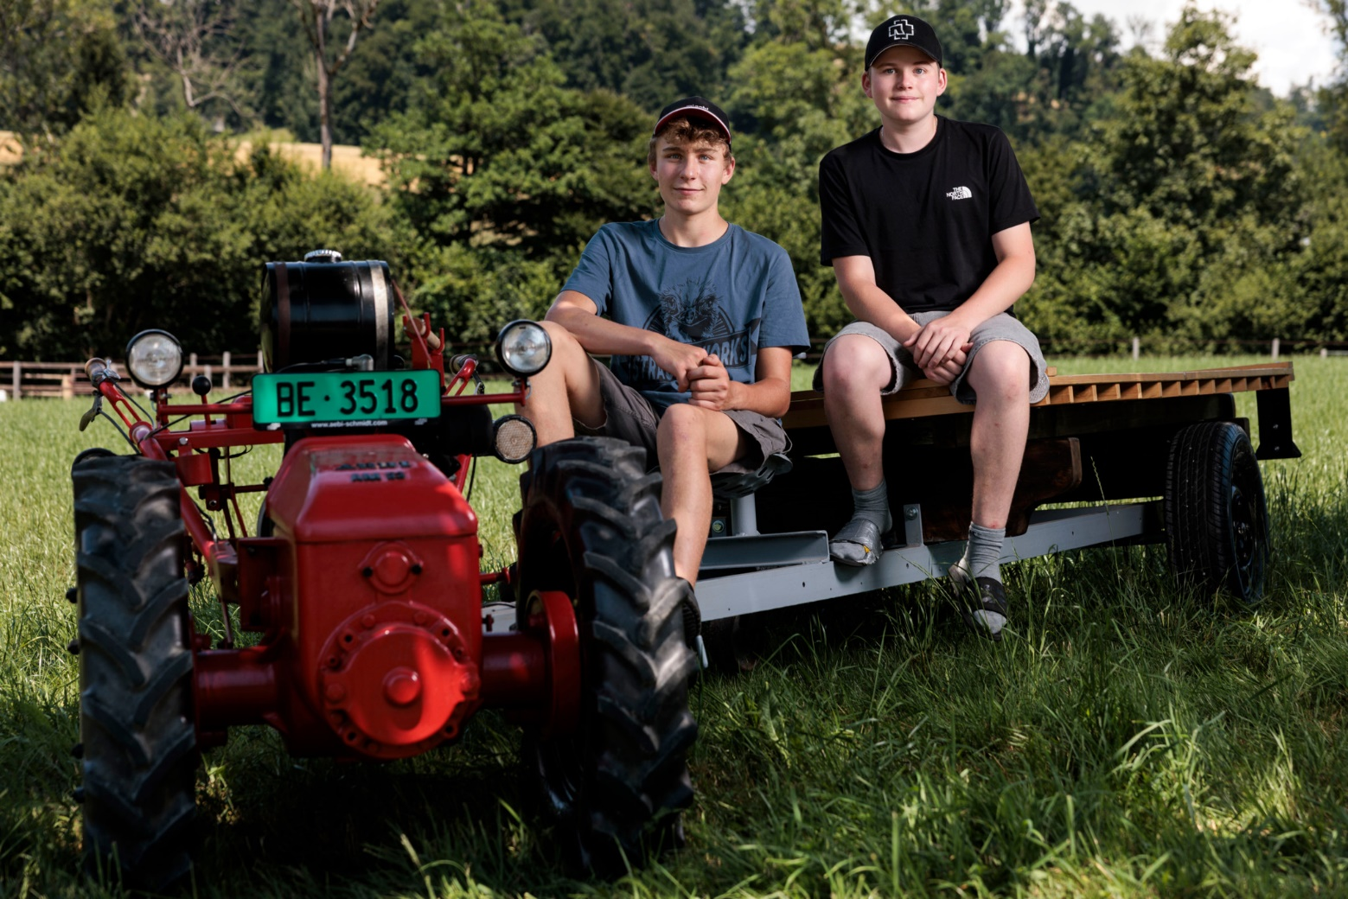

Foto: Christian Pfander

**In Kürze:**

* Lukas Müller und Noah Kiener strahlen mit ihrem Aebi-Einachser um die Wette.
* Die beiden haben in ihre Schulabschlussarbeit 1750 Franken gesteckt.
* Das Geld verdienten sie an ihren Wochenplätzen.
* Die beiden packen nun eine Lehre im handwerklichen Bereich an.

«Hei, ist das ein Spass!» Strahlend sitzt Lukas Müller am Lenker seines Aebi-Einachsers und dreht auf dem Pausenplatz von Heimiswil eine Runde. Auf der Ladefläche des Anhängers sitzen seine Gspänli aus der neunten Klasse, unter ihnen Noah Kiener. Auch er strahlt.

Die beiden verbindet mit dem Gespann eine besondere Geschichte. Sie haben das kultige Zugfahrzeug mit seinem Ladewagen gemeinsam gekauft und auch als Arbeit zum Abschluss ihrer Schulzeit gemeinsam aufgearbeitet.

Das macht Spass: Lukas Müller fährt seine Gspänli über den Pausenplatz.

Video: Christian Pfander

Aebi – das passt zur bäuerlichen Welt von Heimiswil. Im weitläufigen Hügelland bei Burgdorf ist in der Mitte des 19. Jahrhunderts der Tüftler Johann Ulrich Aebi zur Welt gekommen, und hier hat er auf dem elterlichen Bauernbetrieb auch seine ersten Maschinen entwickelt.

Später verlegte er seine Aktivitäten [in die nahe Stadt,](https://www.bernerzeitung.ch/frueher-zog-die-bahn-die-fabrikanten-an-heute-die-pendler-840806797246) wo er direkt an der Bahn ein Stück Land kaufen und darauf seine Maschinenfabrik gründen konnte. In Landwirtschaftskreisen sollte sie weitherum bekannt werden.

Die Bindungen zum Dorf seiner Eltern sind trotzdem eng geblieben. Nach wie vor stehen und fahren viele Aebi-Maschinen in Heimiswil herum. Und nach wie vor finden viele Leute aus der Region Arbeit und [Verdienst bei Aebi](https://www.bernerzeitung.ch/aebi-schmidt-ist-jetzt-am-nasdaq-in-new-york-997312562064), wo nach turbulenten Zeiten heute der Eisenbahnbauer Peter Spuhler das Sagen hat.

**Ein Aebi soll es sein**

Lukas Müller und Noah Kiener haben ihr Gespann allerdings auswärts gefunden. Gut ein Jahr ist es her, dass sie sich auf Onlineplattformen wie Ricardo.ch und Tutti.ch umzusehen begannen. Fündig wurden sie knapp 30 Kilometer entfernt in Reisiswil im Oberaargau. Es sollte ein AM-53 werden.

Bei diesem Modell handelt es sich um einen Geräteträger «mit Differenzialsperre und Freilauf», der über vier Vorwärts- und zwei Rückwärtsgänge verfügt. Er gehört in eine Serie ähnlicher Maschinen, die Aebi ab 1950 auf den Markt gebracht hat. Das verrät das [Traktorenlexikon von Wikimedia im Internet.](https://de.wikibooks.org/wiki/Traktorenlexikon:_Aebi_AM_53)

Für ihr Projekt konnten die beiden Neuntklässler auf die Hilfe ihrer Familien und Bekannten zählen. So kam zur Besichtigung in Reisiswil ein sachkundiger Aebi-Mechaniker mit. Und die Überfuhr nach Heimiswil besorgte ein Chauffeur mit einem richtig grossen Anhänger.

**Zurück in Heimiswil ging es an die Arbeit**

Zu Hause begann die Arbeit erst recht. Grundsätzlich sei der Einachser in einem guten Zustand gewesen, erzählt Noah Kiener. Mehr zu tun gegeben habe der Anhänger mit der Ladefläche. «Wir mussten sie komplett erneuern. Das alte Holz war zu morsch.»

Trotzdem gab es auch am Zugfahrzeug viel zu tun. Die beiden Neuntklässler überholten es von Grund auf, sie reinigten die Einzelteile, ersetzten hier ein Kabel, gaben da frisches Öl dazu und fügten alles wieder zusammen. Die alten Pneus ersetzten sie durch neuwertige Occasionsreifen, und die Griffe aus zerbröselndem Kunststoff durch solche aus Holz, die sie selber drehten.

Am Schluss verpassten sie dem Ganzen ein frisches Rot. «Wir haben den Einachser im originalen Farbton neu gespritzt», so Lukas Müller.

**Den Aebi mit Wochenplätzen finanziert**

Andere aus der Klasse haben zum Ende der Schulzeit einen Rastplatz am Wanderweg gestaltet, ein Bett geschreinert, einen Brunnen, eine Pizzaecke, eine Sitzbank oder ein Fussballgoal entweder neu gebaut oder aufgefrischt– wieso es bei Lukas Müller und Noah Kiener unbedingt ein Aebi-Gespann sein musste?

Nun, die beiden interessieren sich seit eh und je für Technik und Maschinen. Dazu passend haben sie auch die Wochenplätze gewählt, mit denen sie sich das Geld für ihr immerhin fast 1750 Franken teures Projekt verdienten. Noah Kiener half in einer Velomanufaktur aus und Lukas Müller in einem Bauernbetrieb, wo es, wie er sagt, ebenfalls immer etwas zu flicken gebe.

Handwerklich geht es für sie jetzt auch weiter. Noah Kiener packt eine Lehre als Baumaschinenmechaniker an, Lukas Müller wird Landschaftsgärtner.

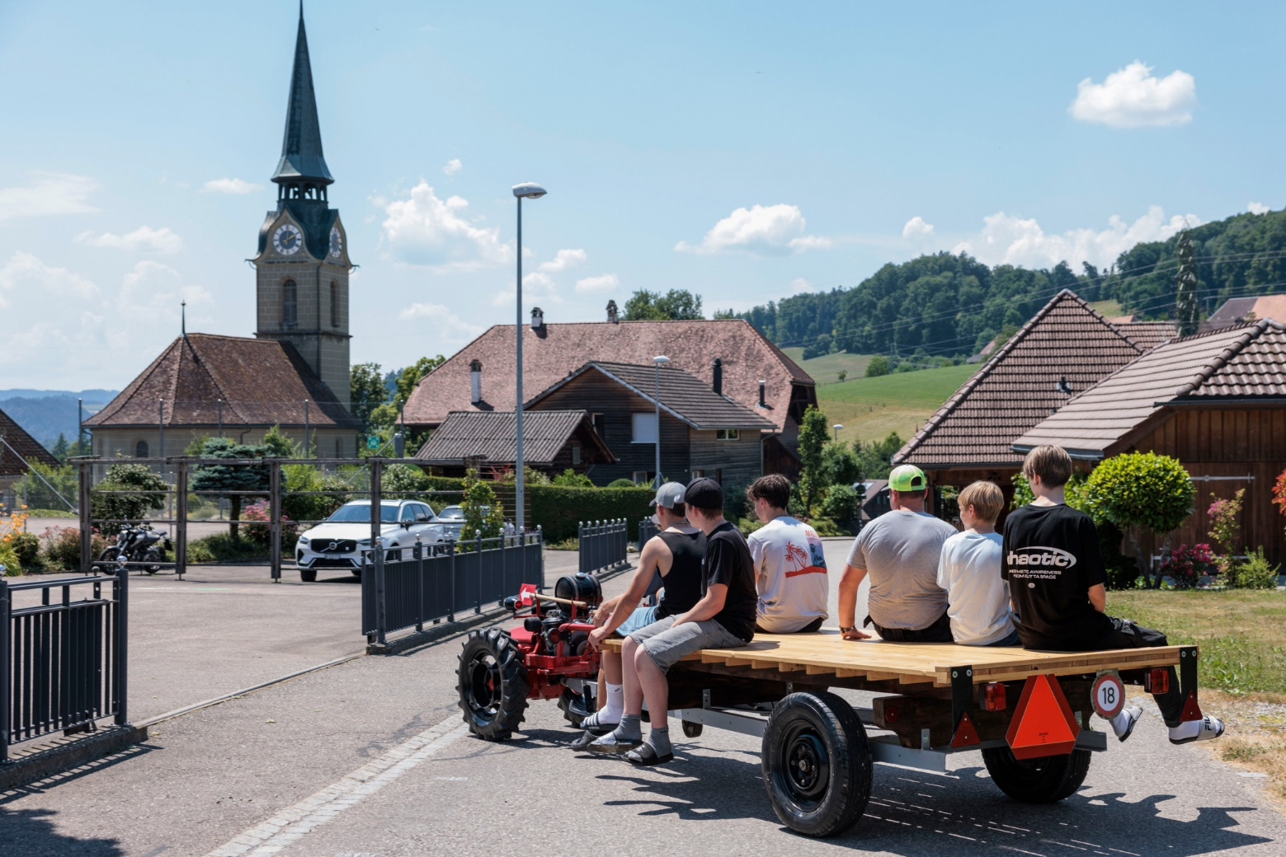

Lukas Müller und Noah Kiener brechen mit den Gspänli aus der neunten Klasse zu einer Runde auf dem Pausenplatz auf.

Foto: Christian Pfander

Noch haben die beiden erst eine vage Vorstellung davon, wie sie ihr kultiges Gefährt künftig nutzen werden. «Wir möchten an Umzügen teilnehmen», sagt Noah Kiener und ergänzt, dass sie beide den Traktorausweis im Sack hätten und daher selber am Lenker sitzen dürften.

Die Premiere haben sie bereits erlebt: Am Fest zum 100-Jahr-Jubiläum des Gasthofs Rudswilbad in Ersigen sind sie mitgefahren.